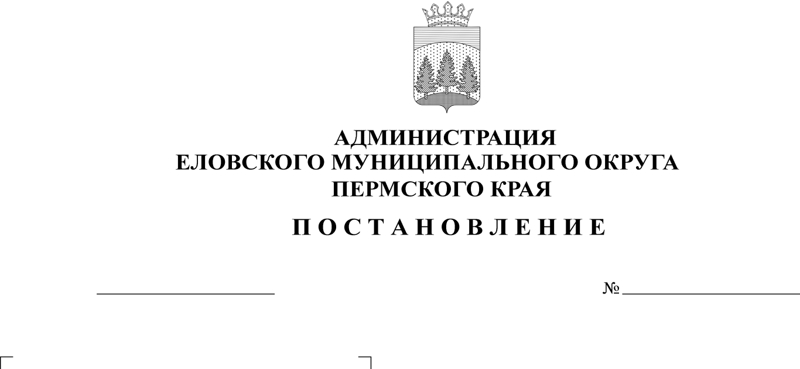
Об утверждении перечня главных
451-п
15.10.2021
администраторов источников
финансирования дефицита бюджета
Еловского муниципального округа
Пермского края

В соответствии с пунктом 4 статьи 160.2 Бюджетного кодекса Российской Федерации, Постановлением Правительства Российской Федерации от 16 сентября 2021 г. № 1568 «Об утверждении общих требований к закреплению за органами государственной власти (государственными органами) субъекта Российской Федерации, органами управления территориальными фондами обязательного медицинского страхования, органами местного самоуправления, органами местной администрации полномочий главного администратора источников финансирования дефицита бюджета и к утверждению перечня главных администраторов источников дефицита бюджета субъекта Российской Федерации, бюджета территориального фонда обязательного медицинского страхования, местного бюджета»
Администрация Еловского муниципального округа Пермского края ПОСТАНОВЛЯЕТ:
1. Утвердить прилагаемый перечень главных администраторов источников финансирования дефицита бюджета Еловского муниципального округа Пермского края.
2. В случае изменения состава и (или) функций главных администраторов источников финансирования дефицита бюджета Еловского муниципального округа Пермского края, а также изменения принципов назначения и присвоения структуры кодов классификации источников финансирования дефицита бюджета Финансовое управление администрации Еловского муниципального округа Пермского края вправе вносить соответствующие изменения в перечень главных администраторов источников финансирования дефицита бюджета Еловского муниципального округа Пермского края, а также в состав закрепленных за ними источников финансирования дефицита бюджета Еловского муниципального округа Пермского края.
3. Настоящее Постановление обнародовать на официальном сайте газеты «Искра Прикамья» и разместить на официальном сайте Еловского муниципального округа Пермского края.
4. Настоящее Постановление применяется к правоотношениям, возникающим при составлении и исполнении бюджета округа, начиная с бюджета на 2022 год и на плановый период 2023 и 2024 годов.
5. Контроль за исполнением Постановления возложить на заместителя главы администрации Еловского муниципального округа, начальника финансового управления.

Глава муниципального округа -
глава администрации Еловского
муниципального округа Пермского края А.А. Чечкин

УТВЕРЖДЕН
Постановлением
Администрации Еловского
муниципального округа
Пермского края
От 15.10.2021 № 451-п

ПЕРЕЧЕНЬ
главных администраторов источников финансирования дефицита бюджета Еловского муниципального округа Пермского края

Код бюджетной классификации |  | Наименование главного администратора источников финансирования дефицита бюджета, наименование кода группы, подгруппы, статьи и вида источника финансирования дефицита бюджета
Главного администратора источников финансирования дефицита бюджета | Код группы, подгруппы, статьи и вида источника финансирования дефицита бюджета
1 | 2 | 3
992 |  | Финансовое управление администрации Еловского муниципального округа Пермского края
992 | 01 05 02 01 14 0000 510 | Увеличение прочих остатков денежных средств бюджетов муниципальных округов
992 | 01 05 02 01 14 0000 610 | Уменьшение прочих остатков денежных средств бюджетов муниципальных округов
992 | 01 06 08 00 14 0000 640 | Возврат прочих бюджетных кредитов (ссуд), предоставленных бюджетами муниципальных округов внутри страны

